Techninės specifikacija

.
UAB „Birštono vandentiekis“ (toliau – Bendrovė), planuoja įsigyti gelžbetoninius LEGO tipo blokus.

1. Reikalingi kiekiai:
Eil. Nr. | Pavadinimas | Nominalus ilgis | Kiekis | Pastabos
1 | LEGO tipo gelžbetoninis blokas 1800x600x600 (leidžiamą matmenų paklaidą ±1%) | 1,8 m. | 60 vnt. | Pagrindiniai sienelės blokai
2 | LEGO tipo gelžbetoninis blokas 1200x600x600  (leidžiamą matmenų paklaidą ±1%) | 1,2 m. | 4 vnt. | Sienelės ilgio ir kampų formavimui
3 | LEGO tipo gelžbetoninis blokas 600x600x600  (leidžiamą matmenų paklaidą ±1%) | 0,6 m. | 4 vnt. | Sienelės ilgio ir kampų formavimui

2. Techninių sąlygų reikalavimai:

- Blokai turi būti nauji, nepažeisti, tinkami naudoti lauko sąlygomis ir pagaminti iš gelžbetonio.
- Blokai turi būti LEGO tipo konstrukcijos, leidžiančios juos stabiliai tarpusavyje sujungti ir krauti vieną ant kito be papildomo rišimo skiediniu.
- 1,8 m ilgio bloko masė turi būti ne didesnė kaip 1500 kg. (leidžiama svorio paklaida ±2%)
- Blokų paviršiai ir briaunos neturi turėti tokių įtrūkimų, atskilimų, deformacijų ar kitų pažeidimų, kurie mažintų jų stabilumą, ilgaamžiškumą ar saugų naudojimą.
- Blokai turi būti atsparūs atmosferos poveikiui ir tinkami eksploatuoti Lietuvos klimato sąlygomis, įskaitant ciklinį užšalimą ir atšilimą.
- Blokų konstrukcija turi būti tinkama mechanizuotam pakėlimui ir perkėlimui, naudojant tam skirtą kėlimo įrangą.
- Blokai turi atitikti jiems taikomų galiojančių teisės aktų ir standartų reikalavimus.
- Blokai turi turėtų saugius tvirtinimus, jų pakėlimui: įlietos kilpos gelžbetonyje (pav. 1), įsukamos kilpos (pav. 2), pleištinės (pav. 3) ar kažkoks kitas tvirtinimas, kuris leistų blokus saugiai kilnoti.

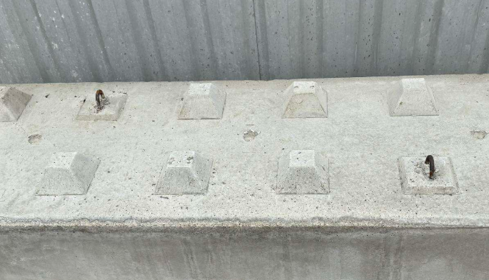
pav. 1
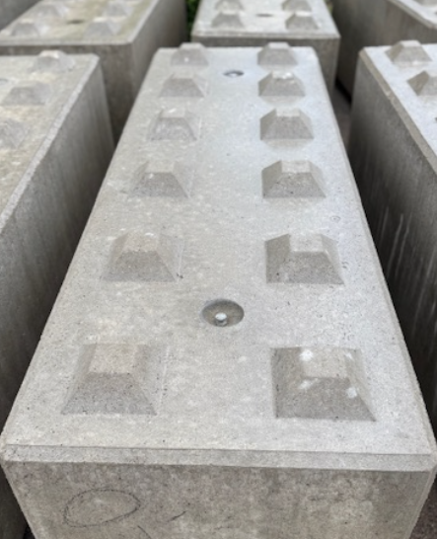
pav. 2
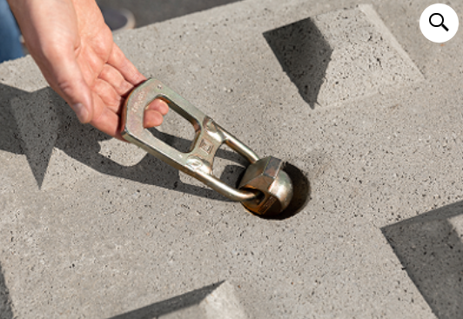
pav. 3
3. Pristatymo ir iškrovimo reikalavimai:

- Visas prekes Tiekėjas privalo pristatyti į Kampiškių g. 5, Birštono mieste esančią teritoriją ir iškrauti Bendrovės nurodytoje vietoje.
- Blokų transportavimo išlaidos, pakrovimas, iškrovimas ir tvirtinimas transporto priemonėje bei kitos su pristatymu susijusios išlaidos turi būti įskaičiuotos į pasiūlymo kainą.
- Blokai turi būti transportuojami taip, kad pristatymo metu nebūtų pažeistos jų konstrukcijos, briaunos ir paviršiai.
- Numatomas bendras kiekis sudaro 4 transporto priemonių reisus. Tiekėjas, planuodamas pristatymą, turi įvertinti 1,8 m, 1,2 m ir 0,6 m ilgio blokų tarpusavio derinimą transporto priemonėje.
- Tiekėjas privalo pateikti Bendrovei blokų technines charakteristikas patvirtinančius dokumentus.
- Blokų iškrovimo vietą Bendrovė nurodys pristatymo metu. Jeigu pasiūlyme numatomas blokų iškrovimas Tiekėjo įranga, iškrovimo kaina turi būti įskaičiuota į bendrą pasiūlymo kainą.

3. Aplinkosauginiai (žalieji) reikalavimai

- Blokų gamybos ir tiekimo metu turi būti laikomasi galiojančių aplinkosaugos reikalavimų.
- Blokai neturi būti pagaminti naudojant medžiagas, kurių naudojimas yra draudžiamas ar ribojamas pagal Europos Sąjungos ir Lietuvos Respublikos teisės aktus.
- Transportavimo ir pakavimo metu turi būti siekiama mažinti susidarančių atliekų kiekį. Jei naudojama pakuotė, ji turi būti tinkama pakartotiniam naudojimui arba perdirbimui, kai tai techniškai įmanoma.

4. Atitikties įrodymas:

- Tiekėjas kartu su pasiūlymu turi pateikti gamintojo techninę dokumentaciją, deklaracijas, sertifikatus ar kitus lygiaverčius dokumentus, patvirtinančius siūlomų prekių atitiktį nustatytiems aplinkosauginiams reikalavimams.
- Prekėms turi būti taikoma nemokama kokybės garantija - ne mažiau kaip 12 mėn. Tiekėjas garantuoja, kad blokų garantiniu laikotarpiu dėl gamybos defektų ar nekokybiškų medžiagų ar kitų blokų gamybos klaidų bus šalinami nemokamai arba pakeičiant nekokybiškus blokus naujais.
- Maksimalus prekių pristatymo terminas: 6 savaitės.
- Pristatymo vieta – Kampiškių g. 5, Birštonas
- Tiekėjas per 5 darbo dienas nuo sutarties pasirašymo dienos įsipareigoja pateikti Pirkėjui Prekės vizualizaciją (nuotraukas / maketą / pavyzdį), atitinkantį Techninėje specifikacijoje nustatytus reikalavimus. Pirkėjas per 3 darbo dienas įvertina pateiktą vizualizaciją ir pateikia pastabas arba ją patvirtina. Prekių gamyba/tiekimas gali būti pradėti tik gavus rašytinį Pirkėjo patvirtinimą. Jei Tiekėjas neatsižvelgia į Pirkėjo pastabas, kurios buvo pateiktos neperžengiant Techninės specifikacijos ribų, tai laikoma esminiu sutarties pažeidimu.
- Techninėje specifikacijoje nurodyti konkretūs modeliai, tipai, sistemos, sertifikatai ir kiti konkretūs reikalavimai gali būti pakeisti lygiaverčiais. Jeigu Tiekėjas siūlo lygiavertes medžiagas, standartus, metodus, tipus ar kitus sprendinius, Tiekėjas kartu su Pasiūlymu privalo pateikti pakankamą ir pagrįstą informaciją bei dokumentus, patvirtinančius jų lygiavertiškumą Techninėje specifikacijoje nustatytiems reikalavimams. Tiekėjas privalo pateikti tokius duomenis, kurie leistų Pirkėjui objektyviai įvertinti siūlomų medžiagų, standartų, metodų, tipų ar kitų sprendinių atitiktį ir lygiavertiškumą nustatytiems reikalavimams.

